高超声速飞行器动力学模型

**摘要：**为避免相关研究者因GHV模型参数问题影响科研进度或重复造轮子。本文以NASA 1990年公开的通用高超飞行器Winged-Cone 为研究对象，利用经典牛顿力学方法，分析建立了飞行器滑翔段6自由度非线性运动方程模型。并在此基础上开发了一套完整的高超飞行器MATLAB/Simulink运动模型仿真平台，为后续高超飞行器的性质研究与控制器设计打下基础。

**关键词：**高超飞行器；运动方程；Simulink仿真

目 录

第1章 高超飞行器模型介绍 1

1.1 飞行器基本参数 1

1.2 建模基本假设 2

第2章 坐标系转换及其角度定义 3

2.1 坐标的基本定义 3

2.1.1 地面坐标系的定义 3

2.1.2 机体坐标系的定义 3

2.1.3 速度坐标系的定义 4

2.1.4 航迹坐标系的定义 4

2.2 坐标系间的转换关系 4

2.2.1 坐标转换的基本概念 4

2.2.2 地面系与机体系的转换 5

2.2.3 机体系与速度系的转换 5

2.2.4 地面系与航迹系的转换 5

2.2.5 速度系和航迹系的转换 5

2.2.6 其他转化方式的推导 6

第3章 高超飞行器受力分析 7

3.1 气动力与气动力矩模型 7

3.1.1 气动力分析 7

3.1.2 气动力矩分析 8

3.2 地球环境模型 11

第4章 动力学与运动学建模 13

4.1 动力学建模 13

4.1.1 飞行器平动动力学 14

4.1.2 飞行器转动动力学 14

4.2 运动学建模 14

4.2.1 飞行器平动运动学 14

4.2.2 飞行器转动运动学 15

第5章 Simulink建模与仿真结果 16

结论 20

参考文献 21

附录1 Winged Cone 通用高超飞行器气动模型 22

1. 高超飞行器模型介绍

## 飞行器基本参数

本文所使用的飞行器是NASA于1990年公开的一款名为 Winged-Cone 的通用高超飞行器模型。飞行器的基本结构如图1-1所示[1]：

图1-1 飞行器主俯视图

飞行器为典型的鸭式布局飞行器，其三角形机翼的左右两侧分别配置有可独立操纵的升降副翼舵，用来控制飞行器的俯仰和滚转运动，左右副翼偏转大小分别记为 $δ_{e}$ 和 $δ_{a}$，并规定其向下偏转为正；垂直尾翼上配置有方向舵，用来控制飞行器的偏航运动，方向舵偏转大小记为 $δ_{r}$，并规定其（尾视）向左偏转为正。在飞行器原始设计中，鸭翼为可伸缩式结构，当飞行速度小于马赫1.25时，鸭翼展开以提高飞行器的稳定性，当飞行马赫数大于1.25时，鸭翼收回以减小飞行器的阻力系数。本文所使用到的飞行器参数见表1-1[1]：

表1-1 飞行器基本参数表

| 类别 | 参数名称 | 大小 |
| --- | --- | --- |
| 轴对称机身 | 理论长度*L0* | 60.96 m |
| 力矩参考中心位置*xrc* | 37.8 m |
| 机翼 | 参考面积*S* | $$334.73m^{2}$$ |
| 翼展*b* | 18.29 m |
| 平均几何弦长*c* | 24.38 m |
| 尾翼 | 理论面积*St* | $${116.02m}^{2}$$ |
| 升降副翼舵 | 参考面积*Se* | $${8.57m}^{2}$$ |
| 方向舵 | 参考面积*Sr* | $${15 m}^{2}$$ |
| 舵偏约束 | 最大舵偏 $δ_{max}$ | ±20 deg |
| 再入段飞行参数 | 空重*m0* | 63500 kg |
| $X_{b}$ 轴转动惯量*Jx* | $$637234 kg∙m^{2}$$ |
| $Y_{b}$ 轴转动惯量*Jy* | $$6101181 kg∙m^{2}$$ |
| $Z_{b}$ 轴转动惯量*Jz* | $$kg∙m^{2}$$ |
| 力矩中心到质心的距离*xcg* | 4.467 m |

注：坐标系的详细定义将在2.1小结中给出。

## 建模基本假设

本文所研究的大背景为高超飞行再入段的飞行情况，其会受到多方面的影响：一方面，机体的弹性、燃料的晃动、舵面的形变、气动热等都会对飞行器本身的特性产生干扰；另一方面，复杂多变的飞行环境将带来额外的干扰力和干扰力矩，因此要建立绝对等同于实际的完备的运动方程是极其困难的。在保证建模精度的条件下，为了减低建模难度，做出如下假设：

#### 设定飞行器飞行高度在80km以下，在此范围内空气的分子量为常数，大气处在静平衡状态；

#### 忽略地球自转带来的科氏力的影响，同时，因为飞行器的整体飞行时间较短，忽略地球曲率和J2地球摄动带来的影响；

#### 忽略风干扰带来的干扰力和干扰力矩，认为飞行器空速与地速相同；

#### 忽略机体和机翼的弹性特性，将其视为质量均匀分布的理想刚体；

#### 由于飞行器是面对称构型，故惯量积Jxy和Jyz项均为0，Jxz相对于主轴惯量为小值，可将其忽略不计；

#### 由于再入段为无推力飞行，故认为飞行器的质量恒定，同时忽略飞行器内部液体燃料的晃动所带来的影响，认为质心位置和转动惯量保持不变；

#### 对于面对称构型的飞行器，常采用倾斜转弯的方式来改变侧向的飞行轨迹，故认为飞行器的滑翔段飞行过程为无侧滑运动，即飞行侧滑角近似为0。

1. 坐标系转换及其角度定义

## 坐标的基本定义

为方便与Winged-Cone 通用高超飞行器原始文档进行比较，故采用英制坐标系。飞行器的不同状态变量具有不同的性质，且需要采用不同的坐标系进行定义。根据飞行器在滑翔段的飞行特点和1.2小结做出的建模基本假设，本文所使用的坐标系定义如下：

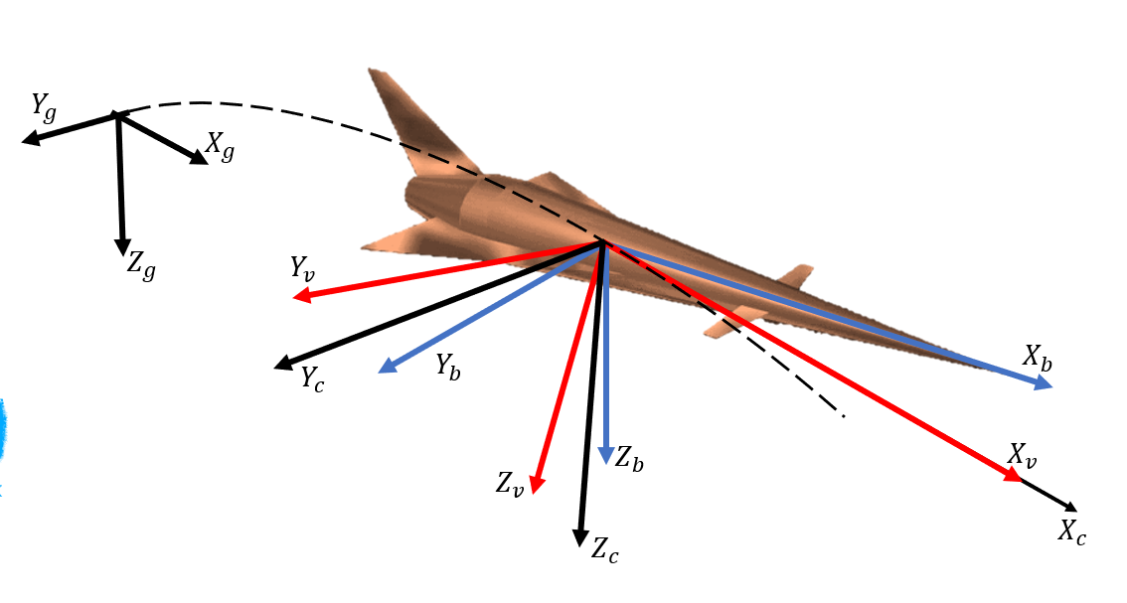

图2-1 各坐标系关系示意图

### 地面坐标系的定义

地面坐标系简称为g系，用于描述飞行器相对于地球的绝对位置，且认为此坐标系为惯性系。

原点 $O_{g}$——取发射时刻，飞行器质心在地球水平表面的正投影点；

$X_{g}$ 轴——在原点 $O_{E}$ 所在水平面内指向目标方向；

$Z_{g}$ 轴——垂直于原点 $O_{E}$ 所在水平面指向地心；

$Y_{g}$ 轴——按照右手法则确定。

### 机体坐标系的定义

机体坐标系简称为b系，用于描述飞行器的运动姿态，为非惯性系。

原点 $O_{b}$——位于飞行器的质心；

$X_{b}$ 轴——沿飞行器的纵轴指向飞行器的头部；

$Z_{b}$ 轴——在飞行器纵向对称面内垂直于 $X_{b}$ 轴指向机腹；

$Y_{b}$ 轴——按照右手法则确定。

### 速度坐标系的定义

速度坐标系简称为v系，用于描述飞行器的速度，为非惯性系。

原点 $O_{v}$——位于飞行器的质心；

$X_{v}$ 轴——沿飞行器的速度矢量 $V$ 的方向，方向于速度矢量相同；

$Z_{v}$ 轴——在包含速度矢量 $V$ 的铅垂面内，垂直于 $X_{v}$ 轴，指向机腹；

$Y_{v}$ 轴——按照右手法则确定。

### 航迹坐标系的定义

航迹坐标系简称为c系，用于描述飞行器的质心运动关系，为非惯性系。

原点 $O_{c}$——位于飞行器的质心；

$X_{c}$ 轴——沿飞行器的速度矢量 $V$ 的方向，方向于速度矢量相同；

$Z_{c}$ 轴——在飞行器纵向对称面内并垂直于 $X_{c}$ 轴指向机腹；

$Y_{c}$ 轴——按照右手法则确定。

## 坐标系间的转换关系

### 坐标转换的基本概念

在三维空间中，任意两个三维单位正交坐标系之间必然存在一定的关系，及一个坐标系一定可以通过平移或旋转的方式与另一个坐标系重合。如果不考虑平移，任意两个三维单位正交坐标系之间可以通过最多三次绕坐标轴的旋转完成相互转换。一般的定义这个旋转角度为欧拉角。对于同一个旋转结果，采用不同的旋转顺序，其欧拉角的大小和定义一般也不相同。

绕x轴旋转的旋转矩阵定义为：

$rotx\left(η\right)=\left[\begin{matrix}1 & 0 & 0 \\ 0 & \cos{η} & \sin{η} \\ 0 & -sin{η} & \cos{η}\end{matrix}\right]$（2-1）

绕y轴旋转的旋转矩阵定义为：

$roty\left(η\right)=\left[\begin{matrix}\cos{η} & 0 & -sin{η} \\ 0 & 1 & 0 \\ \sin{η} & 0 & \cos{η}\end{matrix}\right]$（2-2）

绕z轴旋转的旋转矩阵定义为：

$rotz\left(η\right)=\left[\begin{matrix}\cos{η} & \sin{η} & 0 \\ -sin{η} & \cos{η} & 0 \\ 0 & 0 & 1\end{matrix}\right]$（2-3）

### 地面系与机体系的转换

机体系和地面系之间的关系，一般由3个欧拉角来描述。规定旋转方式为：地面系依次绕z-y-x轴转过 $ψ$ 角， $θ$ 角， $ϕ$ 角度得到机体系。并定义 $θ$ 为俯仰角， $ψ$ 为偏航角， $ϕ$ 为滚转角，三个角度统称飞行器姿态角。根据上述规定，可以得到地面系和机体系之间的旋转矩阵可以表示为：

$\begin{matrix}S_{g}^{b}={\left(S_{b}^{g}\right)}^{T}=rotx\left(ϕ\right)∙roty\left(θ\right)∙rotz\left(ψ\right) \\ =\left[\begin{matrix}cosθcosψ & cosθsinψ & -sinθ \\ sinθcosψsinϕ-sinψcosϕ & sinθcosψsinϕ+cosψcosϕ & cosθsinϕ \\ sinθcosψcosϕ+sinψsinϕ & sinθsinψcosϕ-cosψsinϕ & cosθcosϕ\end{matrix}\right]\end{matrix}$（2-4）

### 机体系与速度系的转换

根据2.1小节中的定义，机体系和速度系的y轴都在同一平面内，因此可以使用2个欧拉角完成对这两个坐标系之间转换的描述。规定旋转方式为：机体系依次绕y-z轴转过 $-α$ 角， $β$ 角得到速度系。其中定义 $α$ 为攻角、 $β$ 为侧滑角。根据上述规定，可以得到机体系和速度系之间的旋转矩阵为：

$S_{b}^{v}={\left(S_{v}^{b}\right)}^{T}=rotz\left(β\right)∙roty\left(-α\right)=\left[\begin{matrix}\cos{α}\cos{β} & \sin{β} & \sin{α}\cos{β} \\ -\cos{α}\sin{β} & \cos{β} & -\sin{α}\sin{β} \\ -\sin{α} & 0 & \cos{α}\end{matrix}\right]$（2-5）

### 地面系与航迹系的转换

根据2-1小节中的定义，航迹系的 $Z_{c}$ 轴包含在速度矢量 $\vec{v}$ 的铅垂面内，因此可以用2个欧拉角完成对这两个坐标系之间转换的描述，规定旋转方式为：地面系依次绕z-y轴转过 $χ$ 角， $γ$ 角。其中定义 $χ$ 为航迹偏角、 $γ$ 为航迹倾角。根据上述定义，可以得到地面系和航迹系之间的旋转矩阵为：

$S_{g}^{c}={\left(S_{c}^{g}\right)}^{T}=roty\left(γ\right)·rotz\left(χ\right)=\left[\begin{matrix}\cos{γ\cos{χ}} & \cos{γ}\sin{χ} & -\sin{χ} \\ -\sin{χ} & \cos{χ} & 0 \\ \sin{γ}\cos{χ} & \sin{γ}\sin{χ} & \cos{γ}\end{matrix}\right]$（2-6）

### 速度系和航迹系的转换

因速度系和航迹系的x轴定义相同，因此可以用1个欧拉角完成对着两个坐标系之间转换的描述，定义这个欧拉角为 $μ$（侧倾角），航迹系到速度系的旋转矩阵为：

$S_{c}^{v}={\left(S_{v}^{c}\right)}^{T}=\left[\begin{matrix}1 & 0 & 0 \\ 0 & \cos{μ} & \sin{μ} \\ 0 & -\sin{μ} & \cos{μ}\end{matrix}\right]$（2-7）

### 其他转化方式的推导

综上，四个坐标系之间的转换关系可以用下图表示：

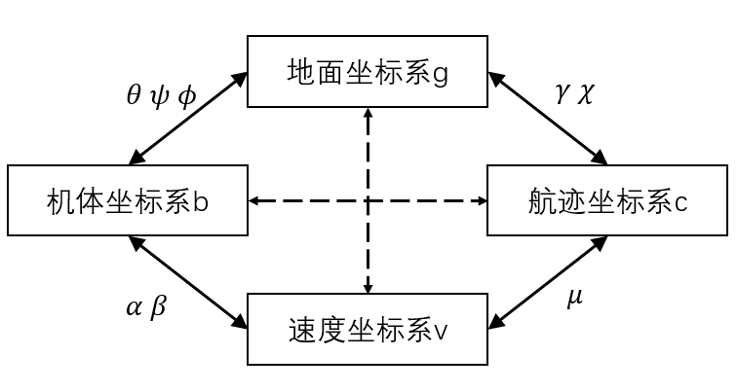

图2-2 坐标系之间的转换关系

图中外圈为给出的基本转换关系，其他的转换关系可以通过基本转换关系间接得到。例如从机体系到航迹坐标系的过渡矩阵之间存在以下关系：

$S_{c}^{b}=S_{v}^{b}·S_{c}^{v}=S_{g}^{b}·S_{c}^{g}$（2-8）

根据上述方程，可以发现描述坐标系之间关系的8个欧拉角并不是完全不相关，其中只有5个角度是完全不相关的，剩下的5个角度可以根据坐标系之间的几何关系进行求解。在本文中，选择的5个不相关的角度为： $χ$ 航迹偏角、 $γ$ 航迹倾角、 $θ$ 俯仰角、 $ψ$ 偏航角和 $ϕ$ 滚转角。而 $α$ 攻角、 $β$ 侧滑角和 $μ$ 侧倾角，其几何关系可以表示为：

$\begin{aligned}&sin⁡γ =cos⁡αcos⁡βsin⁡θ-cos⁡θ(sin⁡βsin⁡ϕ+sin⁡αcos⁡βcos⁡ϕ) \\ &sin⁡χcos⁡γ=cos⁡αcos⁡βcos⁡θsin⁡ψ+sin⁡β(sin⁡θsin⁡ψsin⁡ϕ+cos⁡ψcos⁡ϕ) \\ & +sin⁡αcos⁡β(sin⁡θsin⁡ψcos⁡ϕ-cos⁡ψsin⁡ϕ) \\ &sin⁡μcos⁡γ=cos⁡αsin⁡βsin⁡θ+cos⁡θ(cos⁡βsin⁡ϕ-sin⁡αsin⁡βcos⁡ϕ)\end{aligned}$（2-9）

1. 高超声速飞行器受力分析

## 气动力与气动力矩模型

在滑翔段，根据建模基本假设（6），其姿态的改变主要依赖于气动力和气动力矩。因此，对飞行器气动模型进行详细准确的建模尤为关键。其具体数值结果参考附录1。

### 气动力分析

结合空气动力学相关知识，在本文所给定的速度坐标系下，飞行器所受气动力可定义为：阻力D(沿 $X_{v}$ 轴负向)、侧向力Y(沿 $Y_{v}$ 轴正向)和升力L(沿 $Z_{v}$ 轴负向)。可以表示为：

$F_{air}^{v}=\left[\begin{matrix}-D \\ Y \\ -L\end{matrix}\right]=\left[\begin{matrix}-\frac{1}{2}ρV^{2}SC_{D} \\ \frac{1}{2}ρV^{2}SC_{Y} \\ -\frac{1}{2}ρV^{2}SC_{L}\end{matrix}\right]$（3-1）

式中：

$F_{air}^{v}$——在速度系下，飞行器所受气动力矢量；

$ρ$——飞行器所处位置的空气密度；

$S$——机翼的参考面积；

$V$——飞行器的空速；

$C_{D}{ C}_{Y}{ C}_{L}$——阻力系数、侧向力系数、升力系数。

根据NASA所给出的Winged-Cone的通用高超飞行器备忘录等文献资料[1,[3]，所有的气动力系数由机体本身气动系数，左右升降副翼气动系数，方向尾翼气动系数和鸭翼气动系数几方面组成。而每种气动力系数均可以由关于飞行器攻角 $α$，侧滑角 $β$，马赫数 $Ma$，舵面倾角（$δ_{e},δ_{a},δ_{r}$）的多元函数。其抽象表达式可以表示为：

$\begin{aligned}C_{D}=C_{Da}+C_{D,de}+C_{D,da}+C_{D,dr}+C_{D,dc}=f_{D}\left(Ma,α,δ_{e},δ_{a},δ_{r}\right) \\ C_{Y}=C_{Y_{β}}β+C_{Y,de}+C_{Y,da}+C_{Y,dr}=f_{Y}\left(Ma,α,β,δ_{e},δ_{a},δ_{r}\right) \\ C_{L}=C_{La}+C_{L,de}+C_{L,da}+C_{L,dc}=f_{L}\left(Ma,α,δ_{e},δ_{a}\right)\end{aligned}\begin{aligned}&\end{aligned}$（3-2）

式中：

$C_{Da}$， $C_{Y_{β}}$， $C_{La}$——飞行器机体自身的阻力系数，侧向力系数，升力系数；

$C_{D,de}$， $C_{Y,de}$， $C_{L,da}$——飞行器左舵产生的阻力系数，侧向力系数，升力系数；

$C_{D,da}$， $C_{Y,da}$， $C_{L,da}$——飞行器右舵产生的阻力系数，侧向力系数，升力系数；

$C_{D,dr}$， $C_{Y,dr}$——方向舵产生的阻力系数，侧向力系数；

$C_{D,dc}$， $C_{L,dc}$——鸭翼产生的阻力系数，升力系数；

### 气动力矩分析

结合空气动力学相关知识，在本文所给定的机体系下，飞行器所受气动力矩可以定义为：滚转力矩 $M_{l}$（沿 $X_{b}$ 轴正向），俯仰力矩 $M_{m}$（沿 $Y_{b}$ 轴正向）和偏航力矩 $M_{n}$（沿 $Z_{b}$ 轴正向），可以表示为：

$M_{air}^{b}=M_{air}^{r}+ΔM$（3-3）

式中；

$M_{air}^{b}$——在机体系下，飞行器所受气动力矩矢量；

$M_{air}^{r}$——相对于力矩参考中心，飞行器所受气动力矩矢量；

$ΔM$——由于力矩参考中心和质心不重合，气动力所产生的附加气动力矩矢量。

其中：

$M_{air}^{r}=\left[\begin{matrix}M_{l} \\ M_{m} \\ M_{n}\end{matrix}\right]=\left[\begin{matrix}\frac{1}{2}ρV^{2}SbC_{l} \\ \frac{1}{2}ρV^{2}ScC_{m} \\ \frac{1}{2}ρV^{2}SbC_{n}\end{matrix}\right]$（3-4）

式中：

$b$——机翼翼展长度；

$c$——平均气动弦长；

$C_{l}$， $C_{m}$， $C_{n}$——滚转系数，俯仰系数，偏航系数。

$ΔM=-x_{cg}∙F_{air}^{b}$（3-5）

式中：

$F_{air}^{b}$——在机体系下，飞行器所受气动力矢量；

根据2.2.3小节中给出的机体系和速度系的转换关系，并结合1.2小节中给出的基本假设（6）（7），可以得到：

$F_{air}^{b}=S_{v}^{b}·F_{air}^{v}≈\left[\begin{matrix}L\sin{α}-D\cos{α} \\ Y \\ -D\sin{α}-L\cos{α}\end{matrix}\right]$（3-6）

综上所述，在机体系下飞行器所受气动力矩可以表示为：

$M_{air}^{b}=\left[\begin{aligned}\frac{1}{2}ρV^{2}SbC_{l} \\ \frac{1}{2}ρV^{2}ScC_{m}+x_{cg}(Dsin⁡α+Lcos⁡α) \\ \frac{1}{2}ρV^{2}SbC_{n}-x_{cg}Y\end{aligned}\right]$（3-7）

Winged Cone通用高超飞行器的气动力矩系数，由多方面因素共同决定，可以抽象表示为：

$\begin{matrix}C_{l}=C_{l_{β}}β+C_{l,da}+C_{l,de}+C_{l,dr}+C_{l_{p}}\left(\frac{ω_{x}b}{2V}\right)+C_{l_{r}}\left(\frac{ω_{z}b}{2V}\right)=f_{l}\left(Ma,α,β,δ_{e},δ_{a},δ_{r},ω_{x},ω_{z}\right) \\ C_{m}=C_{ma}+C_{m,da}+C_{m,de}+C_{m,dr}+C_{m,dc}+C_{m_{q}}\left(\frac{ω_{y}c}{2V}\right)=f_{m}\left(Ma,α,δ_{e},δ_{a},δ_{r},ω_{y}\right) \\ C_{n}=C_{n_{β}}β+C_{n,da}+C_{n,de}+C_{n,dr}+C_{n_{p}}\left(\frac{ω_{x}b}{2V}\right)+C_{n_{r}}\left(\frac{ω_{z}b}{2V}\right)=f_{n}\left(Ma,α,δ_{e},δ_{a},δ_{r},ω_{x},ω_{z}\right)\end{matrix}$（3-8）

式中：

$ω_{x}$， $ω_{y}$， $ω_{z}$——滚转角速度，俯仰角速度，偏航角速度；

$C_{l,da}$， $C_{m,da}$， $C_{n,da}$——飞行器右舵产生的滚转，俯仰，偏航力矩系数；

$C_{l,de}$， $C_{m,de}$， $C_{n,de}$——飞行器左舵产生的滚转，俯仰，偏航力矩系数；

$C_{l,dr}$， $C_{m,dr}$， $C_{n,dr}$——飞行器方向舵产生的滚转，俯仰，偏航力矩系数；

$C_{l_{β}}$， $C_{ma}$， $C_{n_{β}}$——飞行器自身的滚转，俯仰，偏航力矩系数；

$C_{l_{p}}$， $C_{l_{r}}$——滚转角速度，偏航角速度产生的滚转力矩系数；

$C_{m_{q}}$——俯仰角速度产生的俯仰力矩系数；

$C_{n_{p}}$， $C_{n_{r}}$——滚转角速度，偏航角速度产生的偏航力矩系数；

### 静稳定性分析

根据3.1.1和3.1.2小节的相关内容，可以计算的到俯仰通道的稳定力矩系数，当飞行马赫数小于1.25时，鸭翼处于展开状态，结果如图3-1所示：

图3-1 俯仰通道稳定力矩系数（Ma<1.25）

在飞行器攻角在0°到4°的范围内，稳定力矩系数小于0，飞行器处于静稳定状态。当飞行马赫数大于1.25时，结果如图3-2所示：

图3-2 俯仰通道稳定力矩系数（Ma>1.25）

可以发现，当马赫数大于1.25时，鸭翼收回，飞行器在正攻角状态处于静不稳定状态。但其并不代表飞行器处于不稳定的状态，在后续第5章的仿真中可以发现，飞行器在飞行阶段仍然处于稳定状态。

## 地球环境模型

在1.2小节给出的建模基本假设（1）（3）基础上，为了使仿真结果尽可能准确，采用USSA76美国标准大气模型。该模型下大气基准值为：压强；温度；密度。

根据高度 $h$ 不同，大气密度 $ρ$，温度 $T$，压强 $P$ 的分段计算公式如下：

 $0km≤h≤11.0191km$

（3-9）

 $11.0191≤h≤20.0631km$

（3-10）

 $20.0631km≤h≤32.1619km$

（3-11）

 $32.1619km≤h≤47.3501km$

（3-12）

 $47.3501km≤h≤51.4125km$

（3-13）

 $51.4125km≤h≤71.8020km$

（3-14）

 $71.8020km≤h≤86km$

（3-15）

声速可用下式求出：

 （3-16）

根据假设（2）在不同高度下的重力加速度可以表示为：

$g=g_{0}{\left(\frac{R_{e}}{R_{e}+h}\right)}^{2}$（3-17）

$g_{0}$——标准的地面重力加速度，数值为 $9.8m/{s^{2}}$；

$R_{e}$——地球半径，数值为 $6356.766km$。

1. 动力学与运动学建模

## 动力学建模

根据1.2小节中给出的假设（4）（5）（6），飞行器的运动可以表示为质心的平动和绕质心的转动，在惯性系（地面系）下，根据经典牛顿力学，上述两种运动可以分别用如下方程表示：

飞行器平动动力学：

$m_{0}\frac{dV^{g}}{dt}=\sum{F^{g}}$（4-1）

式中：

$V^{g}$——地面系下飞行器的速度矢量；

$F^{g}$**——**地面系下的和外力矢量。

飞行器转动动力学：

$\frac{dJω}{dt}=\sum{M^{g}}$（4-2）

式中：

$J$——飞行器的惯性张量；

$ω$——机体系相对于地面系的旋转角速度矢量；

$M^{g}$——地面系下的合外力矩矢量。

在3.1节气动力和气动力矩模型的分析中，速度和角速度的定义并不在惯性坐标系中，因此要根据科氏法则改写上述方程。

在航迹坐标系下，飞行器平动动力学改写为：

$m_{0}（\frac{∂V^{c}}{∂t}+Ω×V^{c}）=\sum{F^{c}}$（4-3）

$Ω$——航迹系下速度矢量相对于地面系的旋转角速度；

$V^{c}$——航迹系下飞行器的速度矢量；

$F^{c}$——航迹系下的和外力矢量。

在机体坐标系下，飞行器转动动力学改写为：

$\frac{∂Jω}{∂t}+ω×（Jω）=\sum{M^{b}}$（4-4）

$M^{b}$——机体系下的合外力矩矢量。

### 飞行器平动动力学

航迹坐标系下速度矢量相对于地面系的旋转角速度 $Ω$ 可以展开表示为：

$Ω=\left[\begin{matrix}Ω_{x} \\ Ω_{y} \\ Ω_{z}\end{matrix}\right]=S_{g}^{c}∙\left[\begin{matrix}0 \\ 0 \\ \dot{χ}\end{matrix}\right]+\left[\begin{matrix}0 \\ \dot{γ} \\ 0\end{matrix}\right]=\left[\begin{aligned}-\dot{χ}sin⁡γ \\ \dot{γ} \\ \dot{χ}cos⁡γ\end{aligned}\right]$（4-5）

速度矢量的方向变换引起的加速度展开表示为：

$Ω×V^{c}=\left[\begin{matrix}0 & -Ω_{z} & Ω_{y} \\ Ω_{z} & 0 & -Ω_{x} \\ -Ω_{y} & Ω_{x} & 0\end{matrix}\right]∙\left[\begin{matrix}V \\ 0 \\ 0\end{matrix}\right]=\left[\begin{matrix}0 \\ V∙\dot{χ}cos⁡γ \\ V∙\dot{γ}\end{matrix}\right]$（4-6）

在滑翔段，飞行器所受的合外力由重力和气动力两部分组成：

$\sum{F^{c}}=G^{c}+F_{air}^{c}$（4-7）

在航迹系下飞行器所受重力可以展开表示为：

$G^{c}=S_{g}^{c}∙G^{g}=m_{0}g\left[\begin{matrix}-sin⁡γ \\ 0 \\ cos⁡γ\end{matrix}\right]$（4-8）

在航迹系下飞行器所受气动力可以展开表示为：

$F_{air}^{c}=S_{v}^{c}·F_{air}^{c}=\left[\begin{aligned}-D \\ Ycos⁡μ+Lsin⁡μ \\ Ysin⁡μ-Lcos⁡μ\end{aligned}\right]$（4-9）

综上所述，飞行器平动动力学可以展开表示为：

$\begin{aligned}&\dot{V}=\frac{-D}{m_{0}}-gsin⁡γ \\ &\dot{γ}=\frac{Lcos⁡μ-Ysin⁡μ}{m_{0}V}-\frac{gcos⁡γ}{V} \\ &\dot{χ}=\frac{Ycos⁡μ+Lsin⁡μ}{m_{0}Vcos⁡γ}\end{aligned}$（4-10）

### 飞行器转动动力学

按照4.1.1小节中的计算方法，同理可得，飞行器转动动力学可以展开表示为：

$\begin{aligned}&\dot{ω_{x}}=\frac{J_{y}-J_{z}}{J_{x}}ω_{y}ω_{z}+\frac{\frac{1}{2}ρV^{2}SbC_{l}}{J_{x}} \\ &\dot{ω_{y}}=\frac{J_{z}-J_{x}}{J_{y}}ω_{x}ω_{z}+\frac{\frac{1}{2}ρV^{2}ScC_{m}+x_{cg}(Dsin⁡α+Lcos⁡α)}{J_{y}} \\ &\dot{ω_{z}}=\frac{J_{x}-J_{y}}{J_{z}}ω_{x}ω_{y}+\frac{\frac{1}{2}ρV^{2}SbC_{n}-x_{cg}Y}{J_{z}}\end{aligned}$（4-11）

## 运动学建模

### 飞行器平动运动学

飞行器质心相对于地面系的位置关系，可以表示为：

$\frac{dP^{g}}{dx}=S_{c}^{g}∙V^{c}$（4-12）

式中：

$P^{g}=\left[\begin{matrix}x^{g} \\ y^{g} \\ z^{g}\end{matrix}\right]$——飞行器相对于地面系的位置矢量。

根据2.1.1小节地面系的定义，飞行器的几何高度 $h=-z^{g}$，将公式展开，可以得到：

$\begin{aligned}&\dot{x^{g}}=Vcos⁡γcos⁡χ \\ &\dot{y^{g}}=Vcos⁡γsin⁡χ \\ &\dot{h}=Vsin⁡γ\end{aligned}$（4-13）

### 飞行器转动运动学

根据2.2.2小节地面系和机体系的转换关系，可以得到飞行器转动角速度和姿态角之间的关系：

$\begin{aligned}&ω=rotx(ϕ)∙roty(θ)∙rotz(ψ)∙\left[\begin{aligned}0 \\ 0 \\ \dot{ψ}\end{aligned}\right]+rotx(ϕ)∙\left[\begin{aligned}0 \\ \dot{θ} \\ 0\end{aligned}\right]+\left[\begin{aligned}\dot{ϕ} \\ 0 \\ 0\end{aligned}\right]\end{aligned}$（4-14）

将上式展开可以得到：

$\begin{aligned}&\dot{θ}=ω_{y}cos⁡ϕ-ω_{z}sin⁡ϕ \\ &\dot{ψ}=\frac{1}{\cos{θ}}(ω_{y}sin⁡ϕ+ω_{z}cos⁡ϕ) \\ &\dot{ϕ}=ω_{x}+(ω_{y}sin⁡ϕ+ω_{z}cos⁡ϕ)tan⁡θ\end{aligned}$（4-15）

根据上式结果，可以发现，当俯仰角为 $±90°$ 时，方程无解。但在本文所研究的范围内，飞行器不进行大范围的俯仰机动，上述方程能够正常完成转动运动学求解。

通过式4-10，式4-11，式4-13和式4-15，5个不相关的角度（$χ$ 航迹偏角、 $γ$ 航迹倾角、 $θ$ 俯仰角、 $ψ$ 偏航角和 $ϕ$ 滚转角）可以直接给出，并按照各坐标系的几何关系和文献[4]中的计算方法，可以整理得到 $α$ 攻角、 $β$ 侧滑角和 $μ$ 侧倾角微分方程：

$\begin{aligned}&\dot{α}=ω_{y}-tan⁡β\left(ω_{x}cos⁡α+ω_{z}sin⁡α\right)-\dot{γ}sec⁡βcos⁡μ-\dot{χ}sec⁡βcos⁡γsin⁡μ \\ &\dot{β}=ω_{x}sin⁡α-ω_{z}cos⁡α-\dot{γ}sin⁡μ+\dot{χ}cos⁡γcos⁡μ \\ &\dot{μ}=sec⁡β\left(ω_{x}cos⁡α+ω_{z}sin⁡α\right)+\dot{γ}tan⁡βcos⁡μ+\dot{χ}cos⁡γtan⁡βsin⁡μ+\dot{χ}sin⁡γ\end{aligned}$（4-16）

综上，根据式4-10，式4-11，式4-13，式4-15和式4-16即可完成对飞行器运动学和动力学的解算，并求解出飞行器在飞行全过程的位置和姿态信息。

1. Simulink建模与仿真结果

根据前四章的分析和理论计算，编写的飞行器Simulink仿真模型如下图所示：

图5-1 高超飞行器Simulink仿真模型

设置仿真初始参数为：

速度 $2720m/s$，高度 $80km$，8个飞行器欧拉角均为0°，左右副翼和垂直尾翼偏角均为0°，设定飞行仿真时间为500s。得到的仿真结果如下：

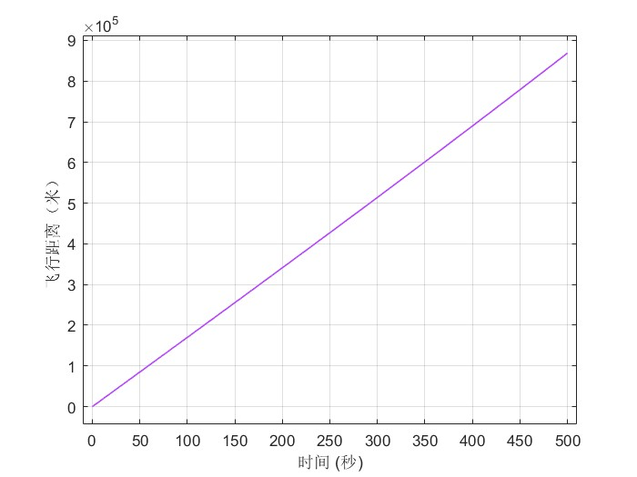

图5-2 x方向位置随时间的变换

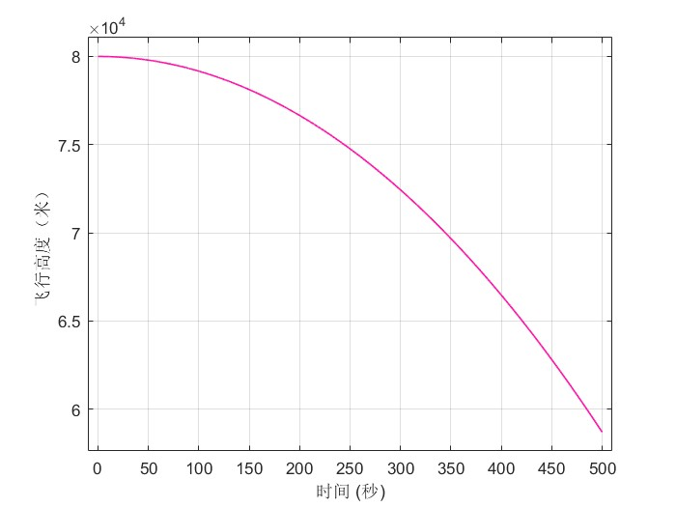

图5-3 z方向位置随时间的变化

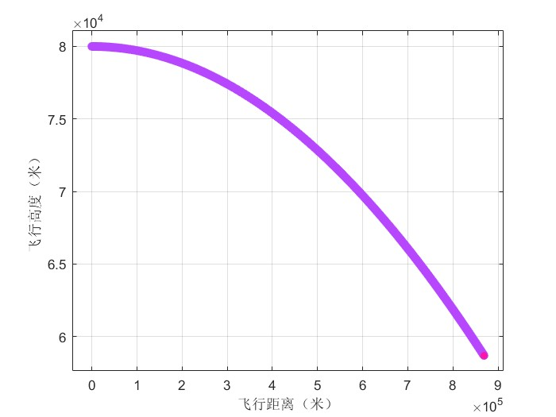

图5-4 x-z维飞行器飞行轨迹

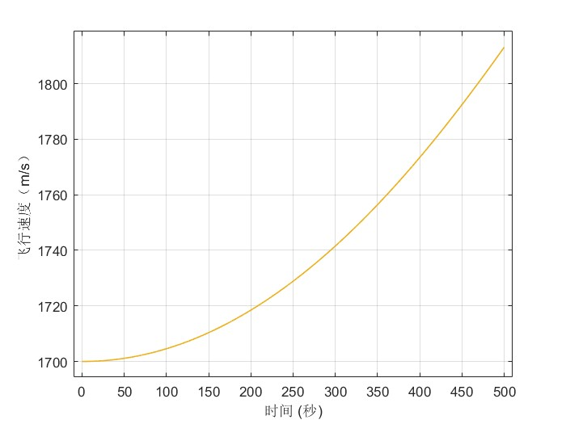

图5-5 飞行器速度随时间的变化

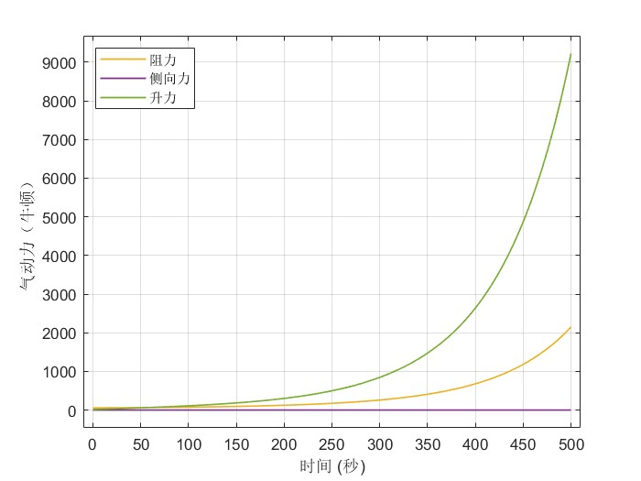

图5-6 飞行器所受气动力随时间的变化

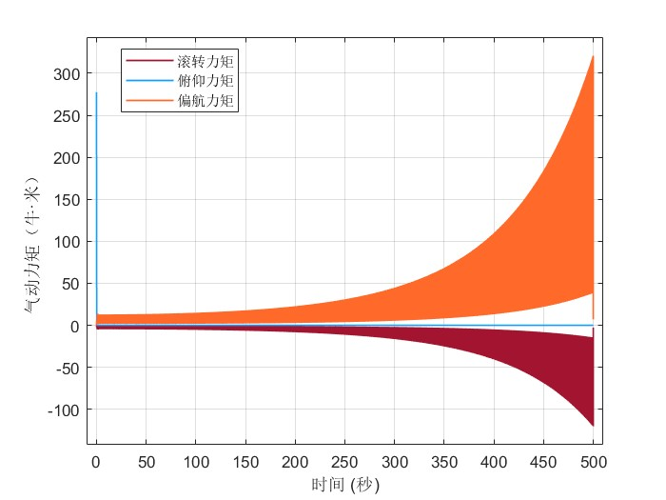

图5-7 飞行器所受气动力矩随时间的变化

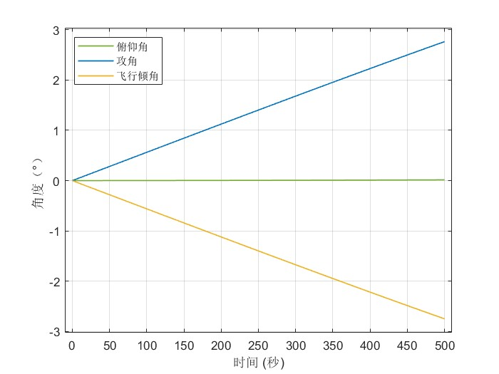

图5-8 飞行器部分角度随时间的变化

结论

本文以NASA 1990年公开的Winged Cone通用高超飞行器模型为研究对象，详细分析了飞行器基础参数、坐标系转换及其角度定义、受力分析、地球环境模型。在此基础上建立了一套完整的高超飞行器滑翔段6自由度非线性运动方程模型。

在飞行器建模过程中，首先，对滑翔段所涉及到的飞行器的基本参数进行梳理，提出7条建模基本假设作为后续模型简化设计的基础。然后，基于英制坐标系建立方法，提出了各坐标系转换关系和相关角度定义，为后续的受力分析和动力学建模奠定基础。接着，根据NASA提供的备忘录和相关文献资料，分析建立了飞行器的气动模型，并选择使用USAA76大气模型作为地球环境模型。随后，在动力学与运动学建模部分，详细推导了飞行器的平动和转动所涉及到的微分方程以及各种欧拉角的几何关系。

在此基础上开发了飞行器Simulink仿真平台，将理论模型转化为了具体的仿真模型，而且通过仿真结果表明，飞行器在给定的飞行条件下，其位置、速度、姿态等参数的变化趋势与理论预测相吻合，证实了所建立模型的准确性和有效性。

参考文献

1. John D S, S. Zane P, John D M, et al. Hypersonic vehicle simulation model: Winged-cone configuration[J]. AIAA, 1990: 1–140.
2. 张耀坤.针对综合控制性能提升的飞行器控制方法研究[D].华中科技大学,2020.
3. Keshmiri S, Colgren R, Mirmirani M. Six DoF Nonlinear Equations of Motion for a Generic Hypersonic Vehicle[A]. AIAA Atmospheric Flight Mechanics Conference and Exhibit[C]. 2007: 6626–6653.
4. 李宪强. 高超声速飞行器耦合控制及安全控制研究[D]. 西北工业大学, 2015.

附录1 Winged Cone 通用高超飞行器气动模型

Alpha——攻角 单位 deg

M——马赫数

LE——左舵偏角 单位 deg

RE——右舵偏角 单位 deg

RUD——方向舵偏角 单位 deg

if (M <= 1.25)

CLbv = -5.2491e-004 + ALPHA .* 1.5746e-002 + (ALPHA .* M) .* 6.0213e-03 ...

-3.4437e-004 * ALPHA .^ 2 + ((ALPHA .* M) .^ 2) .* 1.4471E-04 ...

-5.1952E-05 * ALPHA .^ 3 +3.4771E-05 * ALPHA .^ 4 ...

+2.7717E-03 * M ^ 4 -2.3034E-06 * ALPHA .^ 5;

CL_RE = -5.119E-04 +1.000E-03 * ALPHA -1.406E-04 * (ALPHA * RE) ...

+1.313E-03 * (ALPHA * M) -8.584E-04 * (M * RE) ...

+8.879E-05 * (ALPHA * M) * RE -1.604E-04 * M ^ 2 ...

-3.477E-04 * ALPHA ^ 2 -9.788E-05 * (ALPHA * M) ^ 2 ...

-1.703E-06 * (M * RE) ^ 2 +2.532E-05 * ALPHA ^ 3 -3.727E-05 * RE ^ 3 ...

+1.781E-07 * RE ^ 2 +7.912E-07 * ((ALPHA * M) * RE) ^ 2 ...

+2.465E-08 * (ALPHA * RE) ^ 2 -9.788E-05 * (ALPHA * M) ^ 2 ...

-5.942E-09 * ((ALPHA * M) * RE) ^ 3 -7.377E-08 * ALPHA ^ 4 ...

+2.672E-08 * RE ^ 4 -1.610E-11 * ((ALPHA * M) * RE) ^ 4 ...

-3.273E-08 * ALPHA ^ 5 +7.624E-08 * RE ^ 5 ...

+1.388E-13 * ((ALPHA * M) * RE) ^ 5;

CL_LE = -5.119E-04 +1.000E-03 * ALPHA -1.406E-04 * (ALPHA * LE) ...

+1.313E-03 * (ALPHA * M) -8.584E-04 * (M * LE) ...

+8.879E-05 * (ALPHA * M) * LE -1.604E-04 * M ^ 2 ...

-3.477E-04 * ALPHA ^ 2 -9.788E-05 * (ALPHA * M) ^ 2 ...

-1.703E-06 * (M * LE) ^ 2 +2.532E-05 * ALPHA ^ 3 ...

-3.727E-05 * LE ^ 3 +1.781E-07 * LE ^ 2 ...

+7.912E-07 * ((ALPHA * M) * LE) ^ 2 +2.465E-08 * (ALPHA * LE) ^ 2 ...

-9.788E-05 * (ALPHA * M) ^ 2 -5.942E-09 * ((ALPHA * M) * LE) ^ 3 ...

-7.377E-08 * ALPHA ^ 4 +2.672E-08 * LE ^ 4 ...

-1.610E-11 * ((ALPHA * M) * LE) ^ 4 -3.273E-08 * ALPHA ^ 5 ...

+7.624E-08 * LE ^ 5 +1.388E-13 * ((ALPHA * M) * LE) ^ 5;

CDbv = +1.1457e-002 + CLbv .* (-2.4645e-002) +M .* (0) ...

+ (CLbv .* M) .* (4.9698e-002) + ((CLbv) .^ 2) .* (-1.9112e+000) ...

+ ((M) .^ 2) .* (0) + ((CLbv .* M) .^ 2) .* (3.5404e+000) ...

+ ((CLbv) .^ 3) .* (4.4334e+001) + ((M) .^ 3) .* (0) ...

+ ((CLbv .* M) .^ 3) .* (-7.0367e+001) ...

+ ((CLbv) .^ 4) .* (-2.3841e+002) + ((M) .^ 4) .* (0) ...

+ ((CLbv .* M) .^ 4) .* (4.1750e+002) + ((CLbv) .^ 5) .* (4.1734e+002) ...

+ ((M) .^ 5) .* (5.4910e-002) ...

+ ((CLbv .* M) .^ 5) .* (-7.9055e+002);

CD_RE = -5.184e-04 +1.100e-03 * ALPHA +3.38e-07 * (ALPHA * RE) ...

-1.36e-03 * (ALPHA * M) -2.79e-04 * (M * RE) ...

-1.53e-04 * (ALPHA * M) * RE +1.29e-03 * (M ^ 2) ...

-1.02e-04 * (ALPHA ^ 2) +9.39E-08 * RE ^ 2 ...

-5.69E-07 * ((ALPHA * M) * RE) ^ 2 +4.14E-07 * (ALPHA * RE) ^ 2 ...

+1.81E-04 * (ALPHA * M) ^ 2 -1.68E-05 * (M * RE) ^ 2 ...

-1.84E-06 * RE ^ 3 +6.40E-08 * ALPHA ^ 4 +5.76E-08 * RE ^ 4 ...

+5.71E-09 * RE ^ 5 -8.93E-15 * ((ALPHA * M) * RE) ^ 5 ...

-7.58E-12 * ((ALPHA * M) * RE) ^ 4 -3.94E-10 * ((ALPHA * M) * RE) ^ 3;

CD_LE = -5.184E-04 +1.100E-03 * ALPHA +3.38E-07 * (ALPHA * LE) ...

-1.36E-03 * (ALPHA * M) -2.79E-04 * (M * LE) ...

-1.53E-04 * (ALPHA * M) * LE +1.29E-03 * M ^ 2 ...

-1.02E-04 * ALPHA ^ 2 +9.39E-08 * LE ^ 2 ...

-5.69E-07 * ((ALPHA * M) * LE) ^ 2 +4.14E-07 * (ALPHA * LE) ^ 2 ...

+1.81E-04 * (ALPHA * M) ^ 2 -1.68E-05 * (M * LE) ^ 2 ...

-1.84E-06 * LE ^ 3 +6.40E-08 * ALPHA ^ 4 ...

+5.76E-08 * LE ^ 4 +5.71E-09 * LE ^ 5 -8.93E-15 * ((ALPHA * M) * LE) ^ 5 ...

-7.58E-12 * ((ALPHA * M) * LE) ^ 4 -3.94E-10 * ((ALPHA * M) * LE) ^ 3;

CD_RUD = +2.47E-04 -1.93E-04 * ALPHA +7.27E-05 * (ALPHA * M) ...

+4.73E-05 * M ^ 2 +1.50E-05 * ALPHA ^ 2 +5.03E-06 * RUD ^ 2 ...

-1.30E-07 * ((ALPHA * M) * RUD) ^ 2 -3.50E-08 * (ALPHA * RUD) ^ 2 ...

-1.68E-06 * (ALPHA * M) ^ 2 +4.53E-06 * (M * RUD) ^ 2 ...

-1.98E-11 * ALPHA ^ 3 -2.63E-08 * ALPHA ^ 4 +7.54E-09 * RUD ^ 4 ...

+3.12E-12 * ((ALPHA * M) * RUD) ^ 4;

CYB = -4.750E-01 -5.000E-02 * M;

CY_RE = -1.845E-04 * M -2.13E-07 * (ALPHA * RE) ...

+3.740E-05 * (ALPHA * M) +1.990E-05 * (M * RE) ...

+6.17E-08 * (ALPHA * M) * RE +3.39E-06 * ALPHA ^ 2 ...

+1.37E-07 * RE ^ 2 -2.14E-06 * (ALPHA * M) ^ 2 -1.11E-06 * ALPHA ^ 3 ...

-3.40E-07 * RE ^ 3 +1.09E-07 * ALPHA ^ 4 ...

+3.53E-09 * ((ALPHA * M) * RE) ^ 2 -2.66E-09 * (ALPHA * RE) ^ 2 ...

+3.92E-08 * (M * RE) ^ 2 +5.42E-11 * ((ALPHA * M) * RE) ^ 3 ...

-4.73E-10 * RE ^ 4 +7.35E-14 * ((ALPHA * M) * RE) ^ 4 ...

-3.45E-09 * ALPHA ^ 5 +6.53E-10 * RE ^ 5 ...

-1.11E-15 * ((ALPHA * M) * RE) ^ 5;

CY_LE =- (-1.845E-04 * M -2.13E-07 * (ALPHA * LE) ...

+3.740E-05 * (ALPHA * M) +1.990E-05 * (M * LE) ...

+6.17E-08 * (ALPHA * M) * LE +3.39E-06 * ALPHA ^ 2 ...

+1.37E-07 * LE ^ 2 -2.14E-06 * (ALPHA * M) ^ 2 -1.11E-06 * ALPHA ^ 3 ...

-3.40E-07 * LE ^ 3 +1.09E-07 * ALPHA ^ 4 ...

+3.53E-09 * ((ALPHA * M) * LE) ^ 2 -2.66E-09 * (ALPHA * LE) ^ 2 ...

+3.92E-08 * (M * LE) ^ 2 +5.42E-11 * ((ALPHA * M) * LE) ^ 3 ...

-4.73E-10 * LE ^ 4 +7.35E-14 * ((ALPHA * M) * LE) ^ 4 ...

-3.45E-09 * ALPHA ^ 5 +6.53E-10 * LE ^ 5 ...

-1.11E-15 * ((ALPHA * M) * LE) ^ 5);

CY_RUD = +2.440E-03 * RUD;

Cllbv = -9.380E-02 -1.250E-02 * M;

Cll_RE = +5.310E-05 -5.272E-04 * ALPHA +3.690E-05 * (ALPHA * RE) ...

+2.680E-05 * (ALPHA * M) +1.926E-04 * (M * RE) ...

-8.500E-06 * (ALPHA * M) * RE -4.097E-04 * M ^ 2 ...

+1.258E-04 * ALPHA ^ 2 +3.762E-06 * RE ^ 2 ...

-5.302E-08 * ((ALPHA * M) * RE) ^ 2 +5.100E-06 * (ALPHA * M) ^ 2 ...

+2.100E-06 * (M * RE) ^ 2 -8.700E-06 * ALPHA ^ 3 ...

+8.400E-06 * RE ^ 3 +1.153E-09 * ((ALPHA * M) * RE) ^ 3 ...

-3.576E-08 * (ALPHA * RE) ^ 2 +1.384E-08 * ALPHA ^ 4 -1.137E-08 * RE ^ 4 ...

+1.011E-12 * ((ALPHA * M) * RE) ^ 4 +1.381E-08 * ALPHA ^ 5 ...

-1.676E-08 * RE ^ 5 -2.984E-14 * ((ALPHA * M) * RE) ^ 5;

Cll_LE =- (5.310E-05 -5.272E-04 * ALPHA +3.690E-05 * (ALPHA * LE) ...

+2.680E-05 * (ALPHA * M) +1.926E-04 * (M * LE) ...

-8.500E-06 * (ALPHA * M) * LE -4.097E-04 * M ^ 2 ...

+1.258E-04 * ALPHA ^ 2 +3.762E-06 * LE ^ 2 ...

-5.302E-08 * ((ALPHA * M) * LE) ^ 2 +5.100E-06 * (ALPHA * M) ^ 2 ...

+2.100E-06 * (M * LE) ^ 2 -8.700E-06 * ALPHA ^ 3 +8.400E-06 * LE ^ 3 ...

+1.153E-09 * ((ALPHA * M) * LE) ^ 3 -3.576E-08 * (ALPHA * LE) ^ 2 ...

+1.384E-08 * ALPHA ^ 4 -1.137E-08 * LE ^ 4 ...

+1.011E-12 * ((ALPHA * M) * LE) ^ 4 +1.381E-08 * ALPHA ^ 5 ...

-1.676E-08 * LE ^ 5 -2.984E-14 * ((ALPHA * M) * LE) ^ 5);

Cll_RUD = +7.000000E-04 * RUD;

Cllr = +2.625000E-01 +2.50E-02 * (M);

Cllp = -1.337500E-01 -1.250000E-02 * (M);

Cmbv =+ (-1.8316e-003) + CLbv .* (-1.0306e-001) +M .* (0) ...

+ (CLbv .* M) .* (-1.8335e-001) + ((CLbv) .^ 2) .* (-1.1839e+000) ...

+ ((M) .^ 2) .* (-2.8113e-03) ...

+ ((CLbv .* M) .^ 2) .* (-1.3362e+00) + ((CLbv) .^ 3) .* (9.0641e+00) ...

+ ((M) .^ 3) .* (0) + ((CLbv .* M) .^ 3) .* (2.6964e+001) ...

+ ((CLbv) .^ 4) .* (-6.3590e+01) + ((M) .^ 4) .* (0) ...

+ ((CLbv .* M) .^ 4) .* (-8.0921e+01) ...

+ ((CLbv) .^ 5) .* (1.6885e+02) + ((M) .^ 5) .* (0) ...

+ ((CLbv .* M) .^ 5) .* (-4.2209e+00);

Cm_RE = +2.880000E-04 -5.351000E-04 * ALPHA +4.550000E-05 * (ALPHA * RE) ...

+3.379000E-04 * (ALPHA * M) +6.665E-04 * (M * RE) ...

-2.770E-05 * (ALPHA * M) * RE ...

-6.027E-04 * M ^ 2 +2.660E-05 * ALPHA ^ 2 -1.600E-06 * RE ^ 2 ...

-1.000E-07 * ((ALPHA * M) * RE) ^ 2 -1.910E-05 * (ALPHA * M) ^ 2 ...

+2.300E-06 * (M * RE) ^ 2 +1.300E-05 * ALPHA ^ 3 +1.920E-05 * RE ^ 3 ...

+1.90E-09 * ((ALPHA * M) * RE) ^ 3 -1.861200E-06 * ALPHA ^ 4 ...

-4.69E-10 * RE ^ 4 +1.29E-12 * ((ALPHA * M) * RE) ^ 4 ...

+7.29E-08 * ALPHA ^ 5 -3.87E-08 * RE ^ 5 ...

-4.67E-14 * ((ALPHA * M) * RE) ^ 5;

Cm_LE = +2.880000E-04 -5.351000E-04 * ALPHA +4.550000E-05 * (ALPHA * LE) ...

+3.379000E-04 * (ALPHA * M) +6.665E-04 * (M * LE) ...

-2.770E-05 * (ALPHA * M) * LE -6.027E-04 * M ^ 2 ...

+2.660E-05 * ALPHA ^ 2 -1.600E-06 * LE ^ 2 ...

-1.000E-07 * ((ALPHA * M) * LE) ^ 2 -1.910E-05 * (ALPHA * M) ^ 2 ...

+2.300E-06 * (M * LE) ^ 2 +1.300E-05 * ALPHA ^ 3 +1.920E-05 * LE ^ 3 ...

+1.90E-09 * ((ALPHA * M) * LE) ^ 3 -1.861200E-06 * ALPHA ^ 4 ...

-4.69E-10 * LE ^ 4 +1.29E-12 * ((ALPHA * M) * LE) ^ 4 ...

+7.29E-08 * ALPHA ^ 5 -3.87E-08 * LE ^ 5 ...

-4.67E-14 * ((ALPHA * M) * LE) ^ 5;

Cm_RUD = -1.841E-04 +3.5E-06 * ALPHA +2.762E-04 * M -1.0E-07 * RUD ...

-4.0E-07 * ALPHA ^ 2 +5.8E-06 * RUD ^ 2 ...

+6.482E-09 * ((ALPHA * M) * RUD) ^ 2;

Cm_q =- 1.0313 -3.125000E-01 * M;

Cnbv = +1.062E-01 +6.250E-02 * M;

Cn_RE =- 0.00000027 * (ALPHA * RE) -1.008E-05 * (M * RE) ...

+3.564E-07 * (ALPHA * M) * RE + 0.00000011 * RE ^ 3 +1.11E-07 * RE ^ 3 ...

-9.32E-12 * ((ALPHA * M) * RE) ^ 3 -1.9910e-021 * ALPHA ^ 4 ...

+2.89E-25 * RE ^ 4 +1.82E-28 * ((ALPHA * M) * RE) ^ 4 ...

+6.95E-23 * ALPHA ^ 5 ...

-2.2046e-010 * RE ^ 5 +2.22E-16 * ((ALPHA * M) * RE) ^ 5;

Cn_LE =- (- 0.00000027 * (ALPHA * LE) -1.008E-05 * (M * LE) ...

+3.564E-07 * (ALPHA * M) * LE + 0.00000011 * LE ^ 3 +1.11E-07 * LE ^ 3 ...

-9.32E-12 * ((ALPHA * M) * LE) ^ 3 -1.9910e-021 * ALPHA ^ 4 ...

+2.89E-25 * LE ^ 4 +1.82E-28 * ((ALPHA * M) * LE) ^ 4 ...

+6.95E-23 * ALPHA ^ 5 -2.2046e-010 * LE ^ 5 ...

+2.22E-16 * ((ALPHA * M) * LE) ^ 5);

Cn_RUD = -3.000E-03 * RUD;

Cnp = +1.790E-01 +2.000E-02 * M;

Cnr =- 1.2787 -1.375e-001 * M;

elseif (M <= 4.00)

CLbv = +1.9920e-001 + M * (2.3402e-001) + ALPHA .* (3.8202e-002) ...

+ (ALPHA .* M) .* (-2.4626e-003) + (M .^ 2) .* (-6.4872e-001) ...

+ (ALPHA .^ 2) .* (-6.9523e-003) ...

+ ((ALPHA .* M .^ 2) .^ 2) .* (4.5735e-006) ...

+ (((ALPHA .^ 2) .* M) .^ 2) .* (2.1241e-007) ...

+ ((ALPHA .* M) .^ 2) .* (-1.0521e-004) ...

+ (((ALPHA .^ 2) .* M .^ 2) .^ 2) .* (-9.5825e-009) ...

+ (M .^ 3) .* (3.9121e-001) ...

+ (ALPHA .^ 3) .* (1.0295e-003) + (M .^ 4) .* (-9.1356e-002) ...

+ (ALPHA .^ 4) .* (-5.7398e-005) + (M .^ 5) .* (7.4089e-003) ...

+ (ALPHA .^ 5) .* (1.0934e-006);

CL_RE =+ (0) * 1 + M .* (0) + ALPHA .* (0) + RE .* (0) ...

+ (ALPHA .* RE) .* (-3.3093e-005) + (ALPHA .* M) .* (0) ...

+ (M .* RE) .* (-1.4287e-004) ...

+ ((ALPHA .* M) .* RE) .* (6.1071e-006) ...

+ (M .^ 2) .* (0) + (ALPHA .^ 2) .* (0) + (RE .^ 2) .* (2.7242e-004) ...

+ (((ALPHA .* M) .* RE) .^ 2) .* (-9.1890e-008) ...

+ ((ALPHA .* RE) .^ 2) .* (3.4060e-007) ...

+ ((ALPHA .* M) .^ 2) .* (-6.5093e-006) ...

+ ((M .* RE) .^ 2) .* (-6.3863e-006) ...

+ (M .^ 3) .* (0) + (ALPHA .^ 3) .* (1.4092e-004) ...

+ (RE .^ 3) .* (3.8067e-006) ...

+ (((ALPHA .* M) .* RE) .^ 3) .* (2.3165e-011) ...

+ (M .^ 4) .* (-1.0680e-003) ...

+ (ALPHA .^ 4) .* (-2.1893e-005) + (RE .^ 4) .* (-3.7716e-007) ...

+ (((ALPHA .* M) .* RE) .^ 4) .* (7.9006e-014) ...

+ (M .^ 5) .* (2.6056e-004) ...

+ (ALPHA .^ 5) .* (9.2099e-007) + (RE .^ 5) .* (-8.5345e-009) ...

+ (((ALPHA .* M) .* RE) .^ 5) .* (-2.5698e-017);

CL_LE =+ (0) * 1 + M .* (0) + ALPHA .* (0) + LE .* (0) ...

+ (ALPHA .* LE) .* (-3.3093e-005) + (ALPHA .* M) .* (0) ...

+ (M .* LE) .* (-1.4287e-004) ...

+ ((ALPHA .* M) .* LE) .* (6.1071e-006) ...

+ (M .^ 2) .* (0) + (ALPHA .^ 2) .* (0) + (LE .^ 2) .* (2.7242e-004) ...

+ (((ALPHA .* M) .* LE) .^ 2) .* (-9.1890e-008) ...

+ ((ALPHA .* LE) .^ 2) .* (3.4060e-007) ...

+ ((ALPHA .* M) .^ 2) .* (-6.5093e-006) ...

+ ((M .* LE) .^ 2) .* (-6.3863e-006) ...

+ (M .^ 3) .* (0) + (ALPHA .^ 3) .* (1.4092e-004) ...

+ (LE .^ 3) .* (3.8067e-006) ...

+ (((ALPHA .* M) .* LE) .^ 3) .* (2.3165e-011) ...

+ (M .^ 4) .* (-1.0680e-003) ...

+ (ALPHA .^ 4) .* (-2.1893e-005) + (LE .^ 4) .* (-3.7716e-007) ...

+ (((ALPHA .* M) .* LE) .^ 4) .* (7.9006e-014) ...

+ (M .^ 5) .* (2.6056e-004) ...

+ (ALPHA .^ 5) .* (9.2099e-007) + (LE .^ 5) .* (-8.5345e-009) ...

+ (((ALPHA .* M) .* LE) .^ 5) .* (-2.5698e-017);

CDbv =+ (-8.2073e-002) + CLbv .* (-9.1273e-002) ...

+ M .* (2.1845e-001) ...

+ (CLbv .* M) .* (3.2202e-002) + ((CLbv) .^ 2) .* (1.6325e+000) ...

+ ((M) .^ 2) .* (-1.3680e-001) ...

+ ((CLbv .* M) .^ 2) .* (5.7526e-002) ...

+ ((CLbv) .^ 3) .* (-1.1575e+000) + ((M) .^ 3) .* (3.8791e-002) ...

+ ((CLbv .* M) .^ 3) .* (-2.4002e-001) ...

+ ((CLbv) .^ 4) .* (-8.5306e+000) ...

+ ((M) .^ 4) .* (-5.2527e-003) ...

+ ((CLbv .* M) .^ 4) .* (3.5543e-001) ...

+ ((CLbv) .^ 5) .* (1.7259e+001) + ((M) .^ 5) .* (2.7435e-004) ...

+ ((CLbv .* M) .^ 5) .* (-1.4983e-001);

CD_RE =+ (0) * 1 + M .* (0) + ALPHA .* (0) + RE .* (0) ...

+ (ALPHA .* RE) .* (-3.6923e-005) + (ALPHA .* M) .* (1.5100e-005) ...

+ (M .* RE) .* (1.3641e-007) ...

+ ((ALPHA .* M) .* RE) .* (5.1142e-006) ...

+ (M .^ 2) .* (0) + (ALPHA .^ 2) .* (0) + (RE .^ 2) .* (1.2125e-005) ...

+ (((ALPHA .* M) .* RE) .^ 2) .* (3.5662e-009) ...

+ ((ALPHA .* RE) .^ 2) .* (-1.3848e-008) ...

+ ((ALPHA .* M) .^ 2) .* (-4.7972e-007) ...

+ ((M .* RE) .^ 2) .* (-3.3763e-007) ...

+ (M .^ 3) .* (0) + (ALPHA .^ 3) .* (-4.6045e-008) ...

+ (RE .^ 3) .* (3.9119e-008) ...

+ (((ALPHA .* M) .* RE) .^ 3) .* (-9.7714e-013) ...

+ (M .^ 4) .* (9.6475e-007) ...

+ (ALPHA .^ 4) .* (1.5015e-008) + (RE .^ 4) .* (4.5137e-009) ...

+ (((ALPHA .* M) .* RE) .^ 4) .* (-6.6207e-016) ...

+ (M .^ 5) .* (-3.2682e-007) ...

+ (ALPHA .^ 5) .* (-3.5360e-010) + (RE .^ 5) .* (-1.1538e-010) ...

+ (((ALPHA .* M) .* RE) .^ 5) .* (4.1917e-019);

CD_LE =+ (0) * 1 + M .* (0) + ALPHA .* (0) + LE .* (0) ...

+ (ALPHA .* LE) .* (-3.6923e-005) + (ALPHA .* M) .* (1.5100e-005) ...

+ (M .* LE) .* (1.3641e-007) ...

+ ((ALPHA .* M) .* LE) .* (5.1142e-006) ...

+ (M .^ 2) .* (0) + (ALPHA .^ 2) .* (0) + (LE .^ 2) .* (1.2125e-005) ...

+ (((ALPHA .* M) .* LE) .^ 2) .* (3.5662e-009) ...

+ ((ALPHA .* LE) .^ 2) .* (-1.3848e-008) ...

+ ((ALPHA .* M) .^ 2) .* (-4.7972e-007) ...

+ ((M .* LE) .^ 2) .* (-3.3763e-007) ...

+ (M .^ 3) .* (0) + (ALPHA .^ 3) .* (-4.6045e-008) ...

+ (LE .^ 3) .* (3.9119e-008) ...

+ (((ALPHA .* M) .* LE) .^ 3) .* (-9.7714e-013) ...

+ (M .^ 4) .* (9.6475e-007) ...

+ (ALPHA .^ 4) .* (1.5015e-008) + (LE .^ 4) .* (4.5137e-009) ...

+ (((ALPHA .* M) .* LE) .^ 4) .* (-6.6207e-016) ...

+ (M .^ 5) .* (-3.2682e-007) ...

+ (ALPHA .^ 5) .* (-3.5360e-010) + (LE .^ 5) .* (-1.1538e-010) ...

+ (((ALPHA .* M) .* LE) .^ 5) .* (4.1917e-019);

CD_RUD =+ (0) * 1 + M .* (0) + ALPHA .* (0) + RUD .* (0) ...

+ (ALPHA .* RUD) .* (2.6425e-021) ...

+ (ALPHA .* M) .* (-9.8380e-006) ...

+ (M .* RUD) .* (1.8193e-020) ...

+ ((ALPHA .* M) .* RUD) .* (1.0319e-021) ...

+ (M .^ 2) .* (0) + (ALPHA .^ 2) .* (0) + (RUD .^ 2) .* (8.7608e-006) ...

+ (((ALPHA .* M) .* RUD) .^ 2) .* (5.4045e-010) ...

+ ((ALPHA .* RUD) .^ 2) .* (-2.8939e-008) ...

+ ((ALPHA .* M) .^ 2) .* (2.1842e-007) ...

+ ((M .* RUD) .^ 2) .* (-2.9646e-007) ...

+ (M .^ 3) .* (0) + (ALPHA .^ 3) .* (-9.0067e-007) ...

+ (RUD .^ 3) .* (-8.8556e-022) ...

+ (((ALPHA .* M) .* RUD) .^ 3) .* (-5.2022e-027) ...

+ (M .^ 4) .* (1.3388e-006) + (ALPHA .^ 4) .* (1.6460e-007) ...

+ (RUD .^ 4) .* (4.6754e-010) ...

+ (((ALPHA .* M) .* RUD) .^ 4) .* (2.6560e-016) ...

+ (M .^ 5) .* (-2.5185e-007) ...

+ (ALPHA .^ 5) .* (-7.2766e-009) + (RUD .^ 5) .* (1.5611e-024) ...

+ (((ALPHA .* M) .* RUD) .^ 5) .* (5.4442e-033);

CYB =+ (0) + M * (0) + ALPHA .* (-1.1185e-002) ...

+ (ALPHA .* M) .* (3.0432e-003) + (M .^ 2) .* (-3.7586e-001) ...

+ (ALPHA .^ 2) .* (3.4004e-003) ...

+ ((ALPHA .* M .^ 2) .^ 2) .* (-2.4047e-006) ...

+ (((ALPHA .^ 2) .* M) .^ 2) .* (3.6104e-007) ...

+ ((ALPHA .* M) .^ 2) .* (-8.7176e-005) ...

+ (((ALPHA .^ 2) .* M .^ 2) .^ 2) .* (-5.3622e-010) + (M .^ 3) .* (0) ...

+ (ALPHA .^ 3) .* (-5.8160e-004) + (M .^ 4) .* (9.4289e-002) ...

+ (ALPHA .^ 4) .* (4.4848e-005) + (M .^ 5) .* (-1.8384e-002) ...

+ (ALPHA .^ 5) .* (-1.3021e-006);

CY_RE = -1.02E-06 -1.12E-07 * ALPHA +4.48E-07 * M +2.27E-07 * RE ...

+4.11E-09 * (ALPHA * M) * RE +2.82E-09 * ALPHA ^ 2 ...

-2.36E-08 * M ^ 2 -5.04E-08 * RE ^ 2 ...

+4.50E-14 * ((ALPHA * M) * RE) ^ 2;

CY_LE =- (-1.02E-06 -1.12E-07 * ALPHA +4.48E-07 * M +2.27E-07 * LE ...

+4.11E-09 * (ALPHA * M) * LE +2.82E-09 * ALPHA ^ 2 ...

-2.36E-08 * M ^ 2 -5.04E-08 * LE ^ 2 ...

+4.50E-14 * ((ALPHA * M) * LE) ^ 2);

CY_RUD =+ (0) * 1 + M .* (0) + ALPHA .* (0) + RUD .* (0) ...

+ (ALPHA .* RUD) .* (2.0067e-005) ...

+ (ALPHA .* M) .* (0) + (M .* RUD) .* (-5.7185e-004) ...

+ ((ALPHA .* M) .* RUD) .* (-1.5307e-005) + (M .^ 2) .* (0) ...

+ (ALPHA .^ 2) .* (0) + (RUD .^ 2) .* (1.9243e-019) ...

+ (((ALPHA .* M) .* RUD) .^ 2) .* (2.8011e-022) ...

+ ((ALPHA .* RUD) .^ 2) .* (-2.0404e-021) ...

+ ((ALPHA .* M) .^ 2) .* (-1.2673e-020) ...

+ ((M .* RUD) .^ 2) .* (-1.7950e-020) ...

+ (M .^ 3) .* (0) + (ALPHA .^ 3) .* (-9.9873e-019) ...

+ (RUD .^ 3) .* (3.2768e-005) ...

+ (((ALPHA .* M) .* RUD) .^ 3) .* (1.2674e-012) ...

+ (M .^ 4) .* (-3.8438e-020) ...

+ (ALPHA .^ 4) .* (1.9239e-019) + (RUD .^ 4) .* (7.7275e-023) ...

+ (((ALPHA .* M) .* RUD) .^ 4) .* (-3.2592e-029) ...

+ (M .^ 5) .* (3.1048e-020) ...

+ (ALPHA .^ 5) .* (-9.0794e-021) + (RUD .^ 5) .* (-6.5825e-008) ...

+ (((ALPHA .* M) .* RUD) .^ 5) .* (1.2684e-017);

Cllbv =+ (0) + M * (0) + ALPHA .* (5.9211e-004) ...

+ (ALPHA .* M) .* (-3.1579e-004) + (M .^ 2) .* (-8.7296e-002) ...

+ (ALPHA .^ 2) .* (-5.7398e-005) ...

+ ((ALPHA .* M .^ 2) .^ 2) .* (-1.1037e-006) ...

+ (((ALPHA .^ 2) .* M) .^ 2) .* (-6.8068e-008) ...

+ ((ALPHA .* M) .^ 2) .* (2.0549e-005) ...

+ (((ALPHA .^ 2) .* M .^ 2) .^ 2) .* (3.6561e-009) + (M .^ 3) .* (0) ...

+ (ALPHA .^ 3) .* (-2.8226e-016) + (M .^ 4) .* (2.0334e-002) ...

+ (ALPHA .^ 4) .* (1.9013e-007) + (M .^ 5) .* (-3.7733e-003) ...

+ (ALPHA .^ 5) .* (-9.6648e-019);

Cll_RE = +3.570E-04 -9.569E-05 * ALPHA -3.598E-05 * M +1.170E-04 * RE ...

+2.794E-08 * (ALPHA * M) * RE +4.950E-06 * ALPHA ^ 2 ...

+1.411E-06 * M ^ 2 ...

-1.160E-06 * RE ^ 2 -4.641E-11 * ((ALPHA * M) * RE) ^ 2;

Cll_LE =- (3.570E-04 -9.569E-05 * ALPHA -3.598E-05 * M +1.170E-04 * LE ...

+2.794E-08 * (ALPHA * M) * LE +4.950E-06 * ALPHA ^ 2 ...

+1.411E-06 * M ^ 2 -1.160E-06 * LE ^ 2 ...

-4.641E-11 * ((ALPHA * M) * LE) ^ 2);

Cll_RUD = -5.0103E-19 +6.2723E-20 * ALPHA +2.3418E-20 * M ...

+ 0.00011441 * RUD -2.6824E-06 * (ALPHA * RUD) ...

-3.4201E-21 * (ALPHA * M) -3.5496E-06 * (M * RUD) ...

+5.5547E-08 * (ALPHA * M) * RUD;

Cllr = +3.82E-01 -1.06E-01 * M ...

+1.94E-03 * ALPHA -8.15E-05 * (ALPHA * M) ...

+1.45E-02 * M ^ 2 -9.76E-06 * ALPHA ^ 2 ...

+4.49E-08 * (ALPHA * M) ^ 2 ...

-1.02E-03 * M ^ 3 -2.70E-07 * ALPHA ^ 3 +3.56E-05 * M ^ 4 ...

+3.19E-08 * ALPHA ^ 4 ...

-4.81E-07 * M ^ 5 -1.06E-09 * ALPHA ^ 5;

Cllp =+ (0) + M * (0) + ALPHA .* (-1.2668e-005) ...

+ (ALPHA .* M) .* (1.7282e-005) + (M .^ 2) .* (-1.0966e-001) ...

+ (ALPHA .^ 2) .* (1.0751e-005) ...

+ ((ALPHA .* M .^ 2) .^ 2) .* (-1.0989e-006) ...

+ (((ALPHA .^ 2) .* M) .^ 2) .* (6.1850e-009) ...

+ ((ALPHA .* M) .^ 2) .* (8.6481e-006) ...

+ (((ALPHA .^ 2) .* M .^ 2) .^ 2) .* (-4.3707e-010) ...

+ (M .^ 3) .* (0) ...

+ (ALPHA .^ 3) .* (-1.1567e-005) + (M .^ 4) .* (2.6725e-002) ...

+ (ALPHA .^ 4) .* (1.5082e-006) + (M .^ 5) .* (-5.0800e-003) ...

+ (ALPHA .^ 5) .* (-6.1276e-008);

Cmbv =+ (-5.7643e-001) + M * (1.0553e+000) + CLbv .* (-3.7951e-001) ...

+ (CLbv .* M) .* (1.0483e-001) + (M .^ 2) .* (-7.4344e-001) ...

+ (CLbv .^ 2) .* (-1.5412e-001) ...

+ ((CLbv .* M .^ 2) .^ 2) .* (-2.1133e-003) ...

+ (((CLbv .^ 2) .* M) .^ 2) .* (-1.7858e-001) ...

+ ((CLbv .* M) .^ 2) .* (5.7805e-002) ...

+ (((CLbv .^ 2) .* M .^ 2) .^ 2) .* (-3.8875e-003) ...

+ (M .^ 3) .* (2.5341e-001) ...

+ (CLbv .^ 3) .* (-4.9731e-001) + (M .^ 4) .* (-4.1938e-002) ...

+ (CLbv .^ 4) .* (7.1784e+000) + (M .^ 5) .* (2.7017e-003) ...

+ (CLbv .^ 5) .* (-1.0331e+001);

Cm_RE = -5.67E-05 -6.59E-05 * ALPHA -1.51E-06 * M +2.89E-04 * RE ...

+4.48E-06 * (ALPHA * RE) -4.46E-06 * (ALPHA * M) ...

-5.87E-06 * (M * RE) +9.72E-08 * (ALPHA * M) * RE;

Cm_LE = -5.67E-05 -6.59E-05 * ALPHA -1.51E-06 * M +2.89E-04 * LE ...

+4.48E-06 * (ALPHA * LE) -4.46E-06 * (ALPHA * M) ...

-5.87E-06 * (M * LE) +9.72E-08 * (ALPHA * M) * LE;

Cm_RUD = -2.79E-05 * ALPHA -5.89E-08 * (ALPHA) ^ 2 +1.58E-03 * (M) ^ 2 ...

+6.42E-08 * (ALPHA) ^ 3 -6.69E-04 * (M) ^ 3 -2.10E-08 * (ALPHA) ^ 4 ...

+1.05E-04 * (M) ^ 4 +1.43E-07 * (RUD) ^ 4 +3.14E-09 * (ALPHA) ^ 5 ...

-7.74E-06 * (M) ^ 5 -4.77E-22 * (RUD) ^ 5 -2.18E-10 * (ALPHA) ^ 6 ...

+2.70E-07 * (M) ^ 6 -3.38E-10 * (RUD) ^ 6 +5.74E-12 * (ALPHA) ^ 7 ...

-3.58E-09 * (M) ^ 7 +2.63E-24 * (RUD) ^ 7;

Cm_q =+ (0) + M * (0) + ALPHA .* (-1.0828e-002) ...

+ (ALPHA .* M) .* (4.2311e-003) ...

+ (M .^ 2) .* (-6.1171e-001) ...

+ (ALPHA .^ 2) .* (4.6974e-003) ...

+ ((ALPHA .* M .^ 2) .^ 2) .* (-1.1593e-005) ...

+ (((ALPHA .^ 2) .* M) .^ 2) .* (2.5378e-007) ...

+ ((ALPHA .* M) .^ 2) .* (-7.0964e-005) ...

+ (((ALPHA .^ 2) .* M .^ 2) .^ 2) .* (4.1284e-008) ...

+ (M .^ 3) .* (0) + (ALPHA .^ 3) .* (-1.1414e-003) ...

+ (M .^ 4) .* (1.5903e-001) ...

+ (ALPHA .^ 4) .* (1.1176e-004) + (M .^ 5) .* (-3.0665e-002) ...

+ (ALPHA .^ 5) .* (-3.8123e-006);

Cnbv =+ (0) + M * (0) + ALPHA .* (-2.3745e-003) ...

+ (ALPHA .* M) .* (8.5307e-004) ...

+ (M .^ 2) .* (1.4474e-001) ...

+ (ALPHA .^ 2) .* (5.3105e-004) ...

+ ((ALPHA .* M .^ 2) .^ 2) .* (-8.3462e-007) ...

+ (((ALPHA .^ 2) .* M) .^ 2) .* (1.3335e-007) ...

+ ((ALPHA .* M) .^ 2) .* (-2.7081e-005) ...

+ (((ALPHA .^ 2) .* M .^ 2) .^ 2) .* (-1.3450e-009) ...

+ (M .^ 3) .* (0) + (ALPHA .^ 3) .* (-4.1046e-005) ...

+ (M .^ 4) .* (-3.9519e-002) + (ALPHA .^ 4) .* (-1.5141e-006) ...

+ (M .^ 5) .* (7.7646e-003) + (ALPHA .^ 5) .* (1.7278e-007);

Cn_RE = +2.10E-04 +1.83E-05 * ALPHA -3.56E-05 * M -1.30E-05 * RE ...

-8.93E-08 * (ALPHA * M) * RE -6.39E-07 * ALPHA ^ 2 ...

+8.16E-07 * M ^ 2 +1.97E-06 * RE ^ 2 ...

+1.41E-11 * ((ALPHA * M) * RE) ^ 2;

Cn_LE =- (2.10E-04 +1.83E-05 * ALPHA -3.56E-05 * M -1.30E-05 * LE ...

-8.93E-08 * (ALPHA * M) * LE -6.39E-07 * ALPHA ^ 2 ...

+8.16E-07 * M ^ 2 +1.97E-06 * LE ^ 2 ...

+1.41E-11 * ((ALPHA * M) * LE) ^ 2);

Cn_RUD = +2.85E-18 -3.59E-19 * ALPHA -1.26E-19 * M -5.28E-04 * RUD ...

+1.39E-05 * (ALPHA * RUD) +1.57E-20 * (ALPHA * M) ...

+1.65E-05 * (M * RUD) -3.13E-07 * (ALPHA * M) * RUD;

Cnp =+ (1.7000e-001) + ALPHA .* (-6.4056e-018) ...

+ M .* (1.1333e-002) + (ALPHA .* M) .* (2.3467e-018) ...

+ ((ALPHA) .^ 2) .* (2.0917e-019) ...

+ ((M) .^ 2) .* (-5.3333e-003) ...

+ ((ALPHA .* M) .^ 2) .* (-5.0665e-020);

Cnr =+ (0) + M * (0) + ALPHA .* (-1.3332e-003) ...

+ (ALPHA .* M) .* (6.6899e-004) ...

+ (M .^ 2) .* (-1.0842e+000) ...

+ (ALPHA .^ 2) .* (1.6434e-003) ...

+ ((ALPHA .* M .^ 2) .^ 2) .* (-4.4258e-006) ...

+ (((ALPHA .^ 2) .* M) .^ 2) .* (1.2017e-007) ...

+ ((ALPHA .* M) .^ 2) .* (1.0819e-005) ...

+ (((ALPHA .^ 2) .* M .^ 2) .^ 2) .* (-2.8899e-009) + (M .^ 3) .* (0) ...

+ (ALPHA .^ 3) .* (-5.8118e-004) + (M .^ 4) .* (2.7379e-001) ...

+ (ALPHA .^ 4) .* (6.7994e-005) + (M .^ 5) .* (-5.2435e-002) ...

+ (ALPHA .^ 5) .* (-2.5848e-006);

else %M>=4

CLbv = -8.19E-02 +4.70E-02 * M +1.86E-02 * ALPHA ...

-4.73E-04 * (ALPHA * M) -9.19E-03 * M ^ 2 -1.52E-04 * ALPHA ^ 2 ...

+5.99E-07 * (ALPHA * M) ^ 2 +7.74E-04 * M ^ 3 ...

+4.08E-06 * ALPHA ^ 3 -2.93E-05 * M ^ 4 -3.91E-07 * ALPHA ^ 4 ...

+4.12E-07 * M ^ 5 +1.30E-08 * ALPHA ^ 5;

CL_RE = -1.45E-05 +1.01E-04 * ALPHA +7.10E-06 * M -4.14E-04 * RE ...

-3.51E-06 * (ALPHA * RE) +4.70E-06 * (ALPHA * M) ...

+8.72E-06 * (M * RE) -1.70E-07 * (ALPHA * M) * RE;

CL_LE = -1.45E-05 +1.01E-04 * ALPHA +7.10E-06 * M -4.14E-04 * LE ...

-3.51E-06 * (ALPHA * LE) +4.70E-06 * (ALPHA * M) ...

+8.72E-06 * (M * LE) -1.70E-07 * (ALPHA * M) * LE;

CDbv = +8.717E-02 -3.307E-02 * M +3.179E-03 * ALPHA ...

-1.250E-04 * (ALPHA * M) +5.036E-03 * M ^ 2 ...

-1.100E-03 * ALPHA ^ 2 +1.405E-07 * (ALPHA * M) ^ 2 ...

-3.658E-04 * M ^ 3 +3.175E-04 * ALPHA ^ 3 +1.274E-05 * M ^ 4 ...

-2.985E-05 * ALPHA ^ 4 -1.705E-07 * M ^ 5 +9.766E-07 * ALPHA ^ 5;

CD_RE =+ 1 * (4.5548e-004) + ALPHA .* (2.5411e-005) + M .* (-1.1436e-004) ...

+ RE .* (-3.6417e-005) + ((ALPHA .* M) .* RE) .* (-5.3015e-007) ...

+ (ALPHA .^ 2) .* (3.2187e-006) + (M .^ 2) .* (3.0140e-006) ...

+ (RE .^ 2) .* (6.9629e-006) ...

+ (((ALPHA .* M) .* RE) .^ 2) .* (2.1026e-012);

CD_LE =+ 1 * (4.5548e-004) + ALPHA .* (2.5411e-005) + M .* (-1.1436e-004) ...

+ LE .* (-3.6417e-005) + ((ALPHA .* M) .* LE) .* (-5.3015e-007) ...

+ (ALPHA .^ 2) .* (3.2187e-006) + (M .^ 2) .* (3.0140e-006) ...

+ (LE .^ 2) .* (6.9629e-006) ...

+ (((ALPHA .* M) .* LE) .^ 2) .* (2.1026e-012);

CD_RUD = +7.50E-04 -2.29E-05 * ALPHA -9.69E-05 * M -1.83E-06 * RUD ...

+9.13E-09 * (ALPHA * M) * RUD +8.76E-07 * ALPHA ^ 2 ...

+2.70E-06 * M ^ 2 +1.97E-06 * RUD ^ 2 ...

-1.77E-11 * ((ALPHA * M) * RUD) ^ 2;

CYB =+ (0) + M * (-2.9253e-001) + ALPHA .* (2.8803e-003) ...

+ (ALPHA .* M) .* (-2.8943e-004) + (M .^ 2) .* (5.4822e-002) ...

+ (ALPHA .^ 2) .* (7.3535e-004) ...

+ ((ALPHA .* M .^ 2) .^ 2) .* (-4.6490e-009) ...

+ (((ALPHA .^ 2) .* M) .^ 2) .* (-2.0675e-008) ...

+ ((ALPHA .* M) .^ 2) .* (4.6205e-006) ...

+ (((ALPHA .^ 2) .* M .^ 2) .^ 2) .* (2.6144e-011) ...

+ (M .^ 3) .* (-4.3203e-003) ...

+ (ALPHA .^ 3) .* (-3.7405e-004) + (M .^ 4) .* (1.5495e-004) ...

+ (ALPHA .^ 4) .* (2.8183e-005) + (M .^ 5) .* (-2.0829e-006) ...

+ (ALPHA .^ 5) .* (-5.2083e-007);

CY_RE = -1.02E-06 -1.12E-07 * ALPHA +4.48E-07 * M +2.27E-07 * RE ...

+4.11E-09 * (ALPHA * M) * RE +2.82E-09 * ALPHA ^ 2 ...

-2.36E-08 * M ^ 2 -5.04E-08 * RE ^ 2 ...

+4.50E-14 * ((ALPHA * M) * RE) ^ 2;

CY_LE =- (-1.02E-06 -1.12E-07 * ALPHA +4.48E-07 * M +2.27E-07 * LE ...

+4.11E-09 * (ALPHA * M) * LE +2.82E-09 * ALPHA ^ 2 ...

-2.36E-08 * M ^ 2 ...

-5.04E-08 * LE ^ 2 +4.50E-14 * ((ALPHA * M) * LE) ^ 2);

CY_RUD = -1.43E-18 +4.86E-20 * ALPHA +1.86E-19 * M +3.84E-04 * RUD ...

-1.17E-05 * (ALPHA * RUD) -1.07E-05 * (M * RUD) ...

+2.60E-07 * (ALPHA * M) * RUD;

Cllbv = -1.402E-01 +3.326E-02 * M -7.590E-04 * ALPHA ...

+8.596E-06 * (ALPHA * M) -3.794E-03 * M ^ 2 ...

+2.354E-06 * ALPHA ^ 2 -1.044E-08 * (ALPHA * M) ^ 2 ...

+2.219E-04 * M ^ 3 -8.964E-18 * ALPHA ^ 3 -6.462E-06 * M ^ 4 ...

+3.803E-19 * ALPHA ^ 4 +7.419E-08 * M ^ 5 -3.353E-21 * ALPHA ^ 5;

Cll_RE = +3.570E-04 -9.569E-05 * ALPHA -3.598E-05 * M +1.170E-04 * RE ...

+2.794E-08 * (ALPHA * M) * RE +4.950E-06 * ALPHA ^ 2 ...

+1.411E-06 * M ^ 2 -1.160E-06 * RE ^ 2 ...

-4.641E-11 * ((ALPHA * M) * RE) ^ 2;

Cll_LE =- (3.570E-04 -9.569E-05 * ALPHA -3.598E-05 * M +1.170E-04 * LE ...

+2.794E-08 * (ALPHA * M) * LE +4.950E-06 * ALPHA ^ 2 ...

+1.411E-06 * M ^ 2 -1.160E-06 * LE ^ 2 ...

-4.641E-11 * ((ALPHA * M) * LE) ^ 2);

Cll_RUD = -5.0103E-19 +6.2723E-20 * ALPHA +2.3418E-20 * M ...

+ 0.00011441 * RUD -2.6824E-06 * (ALPHA * RUD) ...

-3.4201E-21 * (ALPHA * M) -3.5496E-06 * (M * RUD) ...

+5.5547E-08 * (ALPHA * M) * RUD;

Cllr = +3.82E-01 -1.06E-01 * M +1.94E-03 * ALPHA ...

-8.15E-05 * (ALPHA * M) +1.45E-02 * M ^ 2 -9.76E-06 * ALPHA ^ 2 ...

+4.49E-08 * (ALPHA * M) ^ 2 -1.02E-03 * M ^ 3 ...

-2.70E-07 * ALPHA ^ 3 +3.56E-05 * M ^ 4 +3.19E-08 * ALPHA ^ 4 ...

-4.81E-07 * M ^ 5 -1.06E-09 * ALPHA ^ 5;

Cllp = -2.99E-01 +7.47E-02 * M +1.38E-03 * ALPHA ...

-8.78E-05 * (ALPHA * M) -9.13E-03 * M ^ 2 -2.04E-04 * ALPHA ^ 2 ...

-1.52E-07 * (ALPHA * M) ^ 2 +5.73E-04 * M ^ 3 ...

-3.86E-05 * ALPHA ^ 3 -1.79E-05 * M ^ 4 +4.21E-06 * ALPHA ^ 4 ...

+2.20E-07 * M ^ 5 -1.15E-07 * ALPHA ^ 5;

Cmbv = -2.192E-02 +7.739E-03 * M -2.260E-03 * ALPHA ...

+1.808E-04 * (ALPHA * M) -8.849E-04 * M ^ 2 ...

+2.616E-04 * ALPHA ^ 2 -2.880E-07 * (ALPHA * M) ^ 2 ...

+4.617E-05 * M ^ 3 -7.887E-05 * ALPHA ^ 3 -1.143E-06 * M ^ 4 ...

+8.288E-06 * ALPHA ^ 4 +1.082E-08 * M ^ 5 -2.789E-07 * ALPHA ^ 5;

Cm_RE = -5.67E-05 -6.59E-05 * ALPHA -1.51E-06 * M +2.89E-04 * RE ...

+4.48E-06 * (ALPHA * RE) -4.46E-06 * (ALPHA * M) ...

-5.87E-06 * (M * RE) ...

+9.72E-08 * (ALPHA * M) * RE;

Cm_LE = -5.67E-05 -6.59E-05 * ALPHA -1.51E-06 * M +2.89E-04 * LE ...

+4.48E-06 * (ALPHA * LE) -4.46E-06 * (ALPHA * M) ...

-5.87E-06 * (M * LE) ...

+9.72E-08 * (ALPHA * M) * LE;

Cm_RUD = -2.79E-05 * ALPHA -5.89E-08 * (ALPHA) ^ 2 +1.58E-03 * (M) ^ 2 ...

+6.42E-08 * (ALPHA) ^ 3 -6.69E-04 * (M) ^ 3 -2.10E-08 * (ALPHA) ^ 4 ...

+1.05E-04 * (M) ^ 4 +1.43E-07 * (RUD) ^ 4 +3.14E-09 * (ALPHA) ^ 5 ...

-7.74E-06 * (M) ^ 5 -4.77E-22 * (RUD) ^ 5 -2.18E-10 * (ALPHA) ^ 6 ...

+2.70E-07 * (M) ^ 6 -3.38E-10 * (RUD) ^ 6 +5.74E-12 * (ALPHA) ^ 7 ...

-3.58E-09 * (M) ^ 7 +2.63E-24 * (RUD) ^ 7;

Cm_q = -1.36E+00 +3.86E-01 * M +7.85E-04 * ALPHA ...

+1.40E-04 * (ALPHA * M) -5.42E-02 * M ^ 2 ...

+2.36E-03 * ALPHA ^ 2 -1.95E-06 * (ALPHA * M) ^ 2 ...

+3.80E-03 * M ^ 3 -1.48E-03 * ALPHA ^ 3 -1.30E-04 * M ^ 4 ...

+1.69E-04 * ALPHA ^ 4 +1.71E-06 * M ^ 5 -5.93E-06 * ALPHA ^ 5;

Cnbv =+ (0) + ALPHA .* (6.9980e-004) +M .* (5.9115e-002) ...

+ (ALPHA .* M) .* (-7.5250e-005) + ((ALPHA) .^ 2) .* (2.5160e-004) ...

+ ((M) .^ 2) .* (-1.4824e-002) ...

+ ((ALPHA .* M) .^ 2) .* (-2.1924e-007) ...

+ ((ALPHA) .^ 3) .* (-1.0777e-004) + ((M) .^ 3) .* (1.2692e-003) ...

+ ((ALPHA .* M) .^ 3) .* (1.0707e-008) ...

+ ((ALPHA) .^ 4) .* (9.4989e-006) + ((M) .^ 4) .* (-4.7098e-005) ...

+ ((ALPHA .* M) .^ 4) .* (-5.5472e-011) ...

+ ((ALPHA) .^ 5) .* (-2.5953e-007) + ((M) .^ 5) .* (6.4284e-007) ...

+ ((ALPHA .* M) .^ 5) .* (8.5863e-014);

Cn_RE = +2.10E-04 +1.83E-05 * ALPHA -3.56E-05 * M -1.30E-05 * RE ...

-8.93E-08 * (ALPHA * M) * RE -6.39E-07 * ALPHA ^ 2 +8.16E-07 * M ^ 2 ...

+1.97E-06 * RE ^ 2 +1.41E-11 * ((ALPHA * M) * RE) ^ 2;

Cn_LE =- (2.10E-04 +1.83E-05 * ALPHA -3.56E-05 * M -1.30E-05 * LE ...

-8.93E-08 * (ALPHA * M) * LE -6.39E-07 * ALPHA ^ 2 +8.16E-07 * M ^ 2 ...

+1.97E-06 * LE ^ 2 +1.41E-11 * ((ALPHA * M) * LE) ^ 2);

Cn_RUD = +2.85E-18 -3.59E-19 * ALPHA -1.26E-19 * M -5.28E-04 * RUD ...

+1.39E-05 * (ALPHA * RUD) +1.57E-20 * (ALPHA * M) ...

+1.65E-05 * (M * RUD) ...

-3.13E-07 * (ALPHA * M) * RUD;

Cnp = +3.68E-01 -9.79E-02 * M +7.61E-16 * ALPHA +1.24E-02 * M ^ 2 ...

-4.64E-16 * ALPHA ^ 2 -8.05E-04 * M ^ 3 +1.01E-16 * ALPHA ^ 3 ...

+2.57E-05 * M ^ 4 ...

-9.18E-18 * ALPHA ^ 4 -3.20E-07 * M ^ 5 +2.96E-19 * ALPHA ^ 5;

Cnr = -2.41E+00 +5.96E-01 * M -2.74E-03 * ALPHA ...

+2.09E-04 * (ALPHA * M) -7.57E-02 * M ^ 2 ...

+1.15E-03 * ALPHA ^ 2 -6.53E-08 * (ALPHA * M) ^ 2 ...

+4.90E-03 * M ^ 3 -3.87E-04 * ALPHA ^ 3 -1.57E-04 * M ^ 4 ...

+3.60E-05 * ALPHA ^ 4 +1.96E-06 * M ^ 5 -1.18E-06 * ALPHA ^ 5;

end